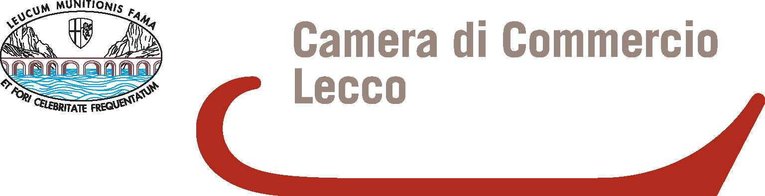

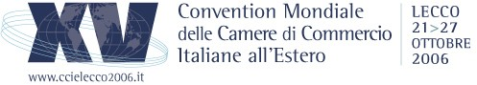

Comunicato stampa, 26 ottobre 2006

Un successo per Lecco e per tutto il Made in Italy
Con risultati superiori a ogni previsione, si chiude domani la XV Convention mondiale CCIE. Molto soddisfatti organizzatori, delegati e imprenditori. Boom degli incontri one to one

Lecco – Le premesse di un grande successo c’erano tutte e successo è stato. La ripresa economica, il rilancio del Made in Italy, la nuova primavera dell’export diretto verso un + 11% a fine 2006, tutto ciò ha fatto da propellente alla XV Convention Mondiale delle Camere di Commercio Italiane all’Estero, che tra oggi e domani si chiude a Lecco con eccellenti presenze istituzionali (Governo, Regione Lombardia, Enti locali, strutture camerali), di grandi operatori e, soprattutto, di un’autentica folla di imprenditori, attratti dalla possibilità di confrontarsi direttamente con i delegati CCIE arrivati dai quattro angoli del globo.
La misura del consenso ottenuto dalla Convention è scritta appunto nel consuntivo di questi incontri personalizzati, che mercoledì hanno calamitato alla Fiera di Erba, dov’erano in programma, circa 300 aziende, ovvero il 20% in più rispetto alle prenotazioni. I 1300 appuntamenti previsti inizialmente sono così diventati oltre 2000, con un boom in corso d’opera superiore al 50%.
Dunque estrema soddisfazione per la Camera di Commercio di Lecco e per Assocamerestero che hanno pilotato la macchina organizzativa curata da Adriacongrex. “I nostri delegati sono stati sommersi di richieste”, commenta il neo presidente, il senatore Edoardo Pollastri, “Una circostanza assai gratificante, perché si è trattato oltretutto di aziende importanti, e comunque di alta qualità. In gran parte, voglio sottolinearlo, aziende della provincia di Lecco che ha dimostrato nei fatti di possedere un tessuto produttivo davvero eccellente”.
Specularmente, il presidente della Camera di Commercio Vico Valassi si dichiara felice che le imprese della provincia abbiamo potuto incontrare operatori con grande esperienza dei mercati internazionali. “Ho ricevuto dai nostri imprenditori molte positive attestazioni”, dice, “Grazie a questa Convention il sistema produttivo lecchese può contare sul network di Assocamerestero, ossia su nuovi interlocutori capaci di aiutarci in tutto il mondo”.
Tra l’altro, la produzione della provincia di Lecco sta dando ulteriori segni di vitalità. Ecco gli ultimi indici di crescita diffusi oggi dalla Camera di Commercio: + 3,1% alla fine del 1° trimestre rispetto 12 mesi precedenti, un dato superiore a quello medio della Lombardia (+ 2,9). Anche il fatturato complessivo registra un + 4,7% (quello interno + 6,1%, quello estero + 2,8%). A due cifre, infine, l’incremento degli ordini (+ 12,6%).
Alla Convention hanno partecipato, tra gli altri, il Ministro degli Affari Regionali Linda Lanzillotta, i Viceministri Sergio D’Antoni (Sviluppo Economico) e Franco Danieli (Affari Esteri) con i Sottosegretari Vittorio Craxi (Affari Esteri) e Milos Budin (Commercio). Inoltre i delegati della Regione Lombardia Robi Ronza (per il Presidente Formigoni) e Adriano De Maio (Alta Formazione, Ricerca e Innovazione), i presidenti di Unioncamere (Andrea Mondello), Confcommercio (Carlo Sangalli) e CNR (Fabio Pistella), il Rettore del Politecnico di Milano Giulio Ballio, il segeretario generale di Confartigianato, Cesare Fumagalli.
Oltre ai dibattiti pubblici (sulle Business communities italiane nel mondo, sulle Reti, sulla Competitività del Made in Italy e sulle Risorse umane), la Convention ha ospitato anche una serie di importanti iniziative. I Workshop sul sistema creditizio nella Repubblica Slovena e sull’Arbitrato, e i Forum dedicati al Made in Lecco, che hanno coinvolto i delegati CCIE di Cina e India, Russia e Canada, Stati Uniti e Venezuela, e una serie di imprese della provincia che operano nei settori acciaio, impianti e macchine, meccanica. Un ultimo Forum dedicato ai Segretari Generali delle strutture camerali chiuderà domani i lavori della XV Convention CCIE.

Segreteria Organizzativa: AdriaCongrex, tel. 0541.305848 / 863, www.ccielecco2006.it
Ufficio stampa della Convention: Catola & Partners, tel. 335.5618585 - 055.5522867/892, r.catola@flashnet.it

Ufficio Studi della Camera di Commercio di Lecco: Carlo Guidotti, tel. 0341.292.213, guidotti@lc.camcom.it

Ufficio stampa di Assocamerestero: Alessandro Guarasci, tel. 333.8585846, alessandro.guarasci@assocamerestero.it

